КСП урока

Раздел долгосрочного планирования: 2А |  |  |  |  | Школа: ШГ №24 г. Экибастуз
Дата : |  |  |  |  | ФИО учителя: Тайганова Сания Матымовна
класс: 2 |  |  |  |  | Участвовали: |  |  | Не участвовали:
Тема урока |  |  | Решение составных задач.
Сквозная тема |  |  | Мой родной край
Раздел, подраздел |  |  | 2A Сложение и вычитание двузначных чисел. Сотни.  5.1 Задачи и математическая модель
Цели обучения, достигаемые на этом уроке (Ссылка на учебный план) |  |  | 2.5.1.7 моделировать и решать задачи в 2 действия.
Цель урока |  |  | К концу урока учащиеся будут моделировать и решать задачи в два действия.
Критерии оценивания |  |  | Моделирует условия задач;  Решает составные задачи
Языковые задачи |  |  | Предметная лексика и терминология,  полиязычие на трех языках слова задача, цветок.  Есеп-задача- problem, Цветок –гүл -flower  комментировать различные способы решения задачи
Воспитание ценностей |  |  | Ценности, основанные на национальной идее «Мәңгілік ел»: формирование любви к родному городу Экибастузу; уважение друг к другу.
Межпредметная связь |  |  | Художественный труд составление кластера, Естествознание мой родной край,  Самопознание круг радости  ИКТ-работа на интерактивной доске, компьютере.
Предыдущие знания |  |  | Задача, модель, Сложение двузначных чисел. Вычитание числа из суммы
Ход урока
Запланированные этапы урока | Виды упражнений, запланированных на урок: |  |  |  |  |  | Ресурсы
Начало урока  Мотивационный этап  1 мин.  3мин.  1мин | 1.Круг радости Приветствие. Поздоровались на трёх языках.  Стартер. ИКТ  2.Устный счёт на карточках примеры на сложение и вычитание двузначных чисел. Фото родного города Экибастуза. Проецировать на интерактивной доске  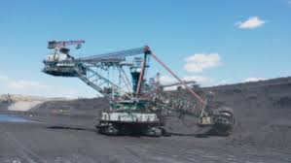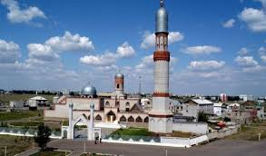  24+12=? 32-15=? 47+25=? 15-11=?  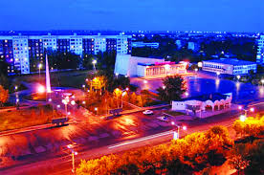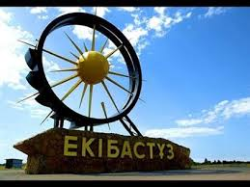  32+36=? 58-24=? 12+63=? 32-18=?  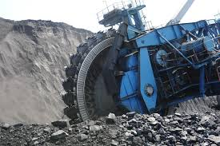  12+47=? 72-37=?  Ф.О «Большой палец»  У нас в городе Экибастузе есть отличное место отдыха парк, в котором очень много интересного.  Мы пойдем на экскурсию?  - Повторим правила поведения в парке.  Пригодится ли нам математика во время экскурсии и в городе? Приведите аргументы. |  |  |  |  |  | Карточки для устного счёта  Фото достопримечательности г. Экибастуза  Интерактивная доска
2 мин  Середина урока  20 мин | Здесь спрятано математическое слово.  - Угадай пропущенные слова в кластере.  Дополни кластер.  условие - - - - - - - - - - - - - ответ  Слово задача. На трех языках задача звучит так Есеп-задача- problem  Вспомните, из каких частей состоит задача?  (условие, вопрос, решение, ответ)  4. Тема урока Решение составных задач.  Определите цель урока.  Моделировать и решать составные задачи  Разноуровневая рассадка по группам  Цветочная клумба. Соберем букет.  Я заранее на край парты каждому ученику прикрепила цветок.  - Кто знает, как правильно сказать слово Цветок на казахском, английском? гүл, flower      –-Дети объединяются по цвету цветов.  Вспомните правила работы в группе. Распределите роли.  1.Быть активным.  2.Работать как одна команда.  3.Спорить только о главном.  4.Вместе прийти к единому решению.  (Спикер, оформитель, таймер, помощники спикера)  Перед вами задача  5. Решите задачу в группах.  Решите задачу и объясните ход решения. Решение запишите по действиям.  В цветнике расцвело 28 ромашек и 17 маков. Для составления букета срезали 15 цветов. Сколько цветов осталось?  Ученики выполняют задание. Решают задачу в группах. У всех групп одна общая задача, но разное предоставление.  1группа  Объясни рисунок к задаче. Реши задачу по рисунку одним способом.    - Можно ли сразу ответить на вопрос задачи?  2группа  Составь краткое условие задачи и реши .  Было – __ р.и __ м.  Срезали -__.  Осталось -?  3 группа Реши задачу по отрезкам.  ?  ?  4 группа Составь план-схему и реши задачу.  Учащиеся оформляют краткое условие в виде план - схемы, подбирают верные выражения и решают задачу  Ф.О. Защита.  Листы с решённой задачей вывешиваются на доску.  Объясни свой выбор решения. Объясните последовательность выполнения действий (что узнали сначала, что потом…)  Ф.О. «Светофорик»  Посмотрев на сигналы, слово предоставляется учащимся:  тем, кто не понял  тем, кто не уверен в правильности ответа;  тем, кто все понял.  Что нам показало моделирование задачи?  -Можно моделировать задачу по-разному.  Дифференциация:  Учащимся испытывающим трудности будет оказана поддержка одноклассниками, с моей стороны инструктаж.  Ф.О Диалог и оказание поддержки.  У кого возникли затруднения?  – В каком месте вы допустили ошибку?  – В чем причина допущенной ошибки?  Исправить решение, используя эталон для самопроверки.  6.Физминутка «Деревце»  7. Ребята из 4 группы по 2 человека переходят в первые три. Теперь в каждой группе есть ребёнок с высоким уровнем обученности.  Решите задачу. Составьте краткое условие задачи в виде схемы.  Зафиксируем задачу на план-схеме. Схемы даны без данных.  Задача:  Наши горожане очень любят свой город.  На субботнике по уборке парка работали 32 мужчин и 27 женщин. 13 человек ушли на посадку деревьев. Сколько людей осталось на уборке парка?  Группам даны задания:  1 гр. Схемы с данными.  2 гр. Схемы даны с пропущенными данными.  3 гр. Дана только одна схема  Обсудите задание и выполните его.  Запишите решение, ответ под схемой.  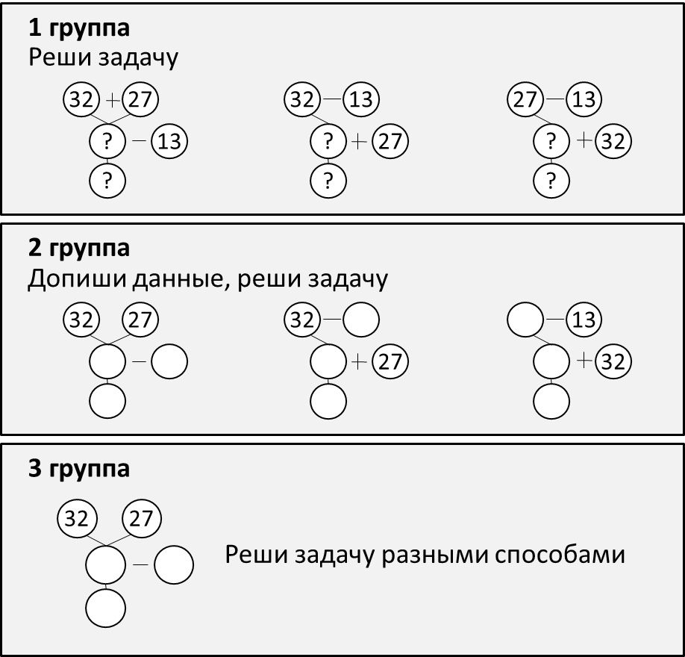  Ф.О. Оценим работы по дескриптору  Каждая группа получает цветы по количеству правильных ответов.  Учащиеся сравнивают решения и делают вывод, что задача решена разными способами.  Ф.О. «Букет цветов»  У вас на парте лежит у каждого цветок. Вы подарите дополнительно, свой цветок тому, чей ответ больше всего понравился.  8. Домашнее задание. Составить задачу в два действия. Моделировать и решить. |  |  |  |  |  | Интерактивная доска  Карточки- подсказки Есеп-задача- problem  раздаточный материал цветы    у каждого ученика    Карточки- подсказки Цветок  гүл, flower  Карточка  Карточка 3  Карточка с рисуноком к задаче.  Карточка с краткой записью к задаче.  Карточка  отрезки к задаче  Сигнальные карточки  Карточки в конверте  Карточка с дескрипторами  раздаточный материал цветы  у каждого ученика
Конец урока  13 мин. | 9. Рефлексивный этап  - Вспомним цель урока. Посмотрите на всю проделанную работу.  -Можно ли сказать, что мы правильно шли к своей цели.  - Обоснуйте свой ответ.  Оцените себя на лесенке успеха.
Дифференциация |  |  |  | Оценивание |  | Охрана здоровья и соблюдение техники безопасности
Используется метод дифференциации . «Усложнение» решение задач разными способами  Учащимся испытывающим трудности будет оказана поддержка одноклассниками, с моей стороны инструктаж.  Диалог и оказание поддержки Карточка с разноуровневыми заданиями  Способные учащиеся строят свои высказывания самостоятельно, а менее способным ученикам, учитель оказывает поддержку, задавая наводящие вопросы. |  |  |  | Ф.О. «Светофорик»  Посмотрев на сигналы, слово предоставляется учащимся:  (к) тем, кто не понял  (ж) тем, кто не уверен в правильности ответа;  (з) тем, кто все понял.  Что нам показало моделирование задачи?  -Можно моделировать по-разному  Оценивание работы по дескриптору. Дескрипторы даны к заданиям  Ф.О Букет цветов  Ф.О Большой палец  Ф.О Лесенка успеха |  | Техника безопасности на уроке  Физ.минутка «Деревце»
Рефлексия по уроку

